Добрый день, дорогие читатели! Вы держите в руках второй номер «Разговор по душам» нашего издания «Общение». Вот и заканчивается первый месяц лета. Для каждого из нас он принес что-то интересное и новое.
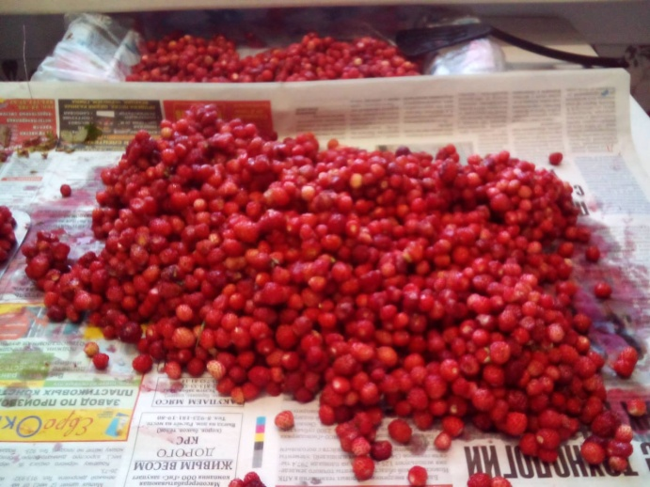
Наши сельские садоводы рады, что их сады хорошо перенесли зиму, прекрасно цвели и теперь уже завязали плоды. Поспевает первая ягода – жимолость. Дети лакомятся ранней викторией, а в лесу поспела земляника. Из неё самое вкусное и ароматное варенье. Это проверенный факт. Я сама очень люблю это варенье. Поверьте мне на слово – это восхищение вкуса. А вот варенье из жимолости не пробовала. Даже рецепта не знаю. Прошу моих односельчанок поделиться. А мы этот рецепт обязательно напечатаем в нашем издании, поделимся с Вами.

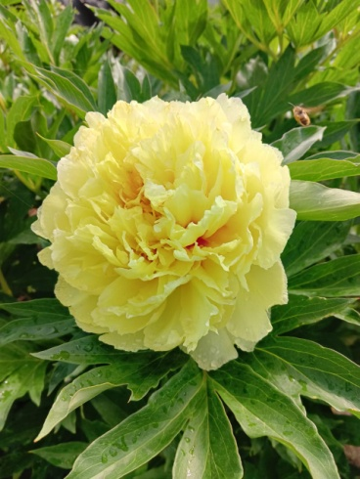
У цветоводов своя радость. Отцвели первоцветы, сейчас в цветниках буйство аквилегий и расцветают царственные пионы.
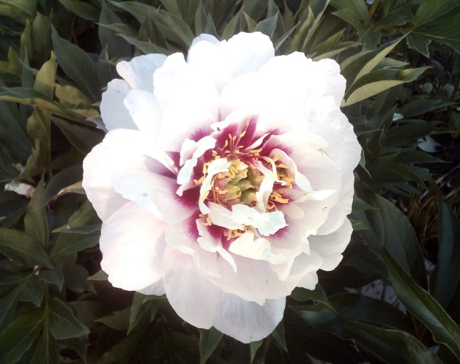
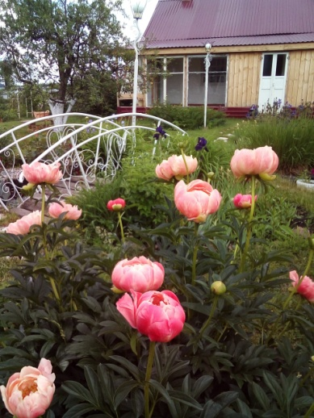

А есть ещё очень хорошие и радостные новости. Прошли выпускные балы. Самый трогательный выпускной прошел в детском саду «Светлячок». Ребятки пойдут в школу, в первый класс. Девочки – барышни, мальчики – кавалеры. Мамы снимают своих дорогих детей на видео, делают фото для семейного альбома. Воспитатели говорят напутственные слова своим воспитанникам. В небо взлетают воздушные шары! В добрый путь, малыши!
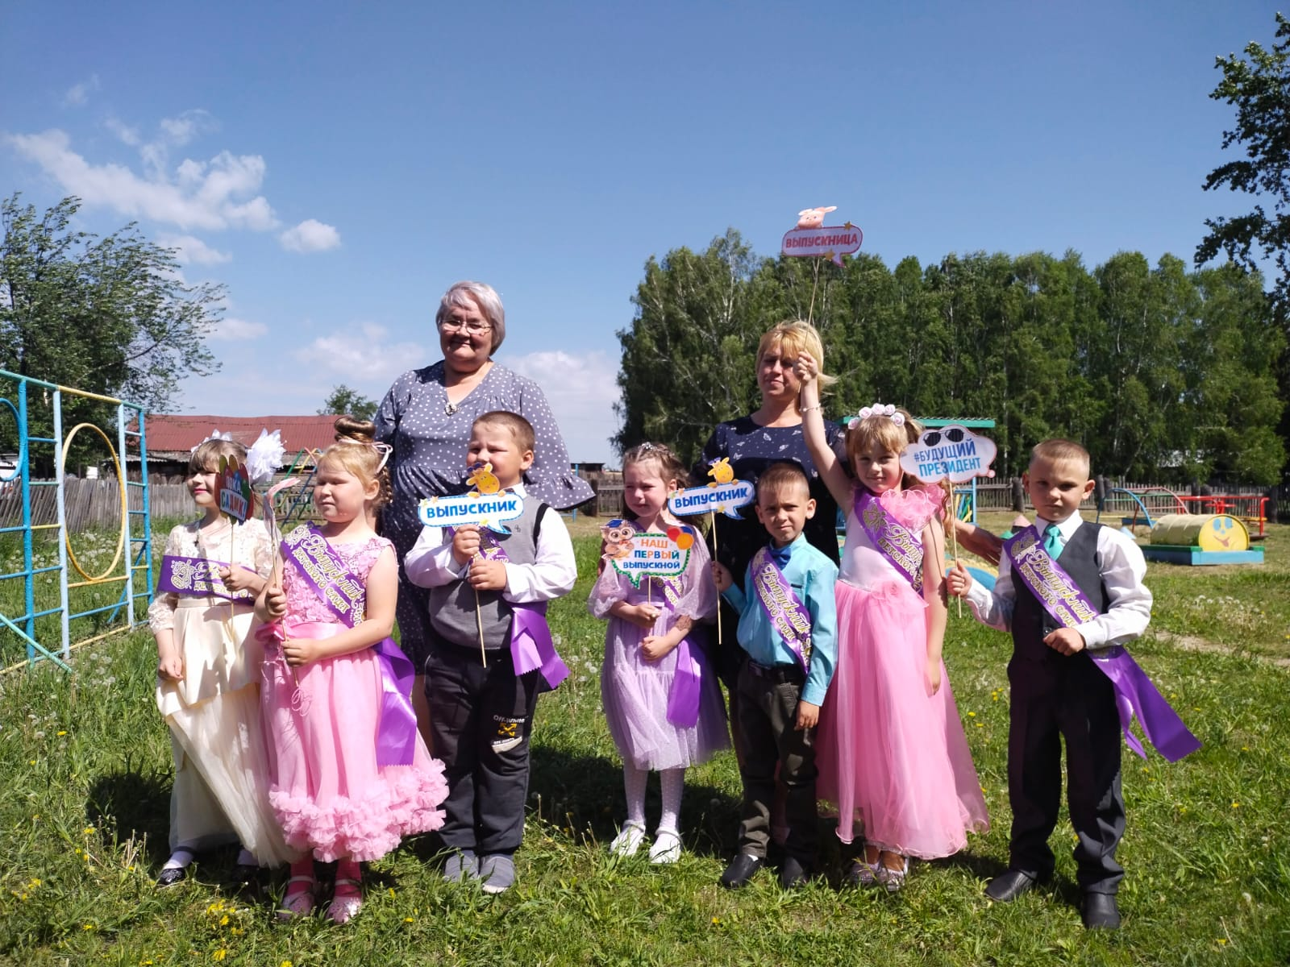

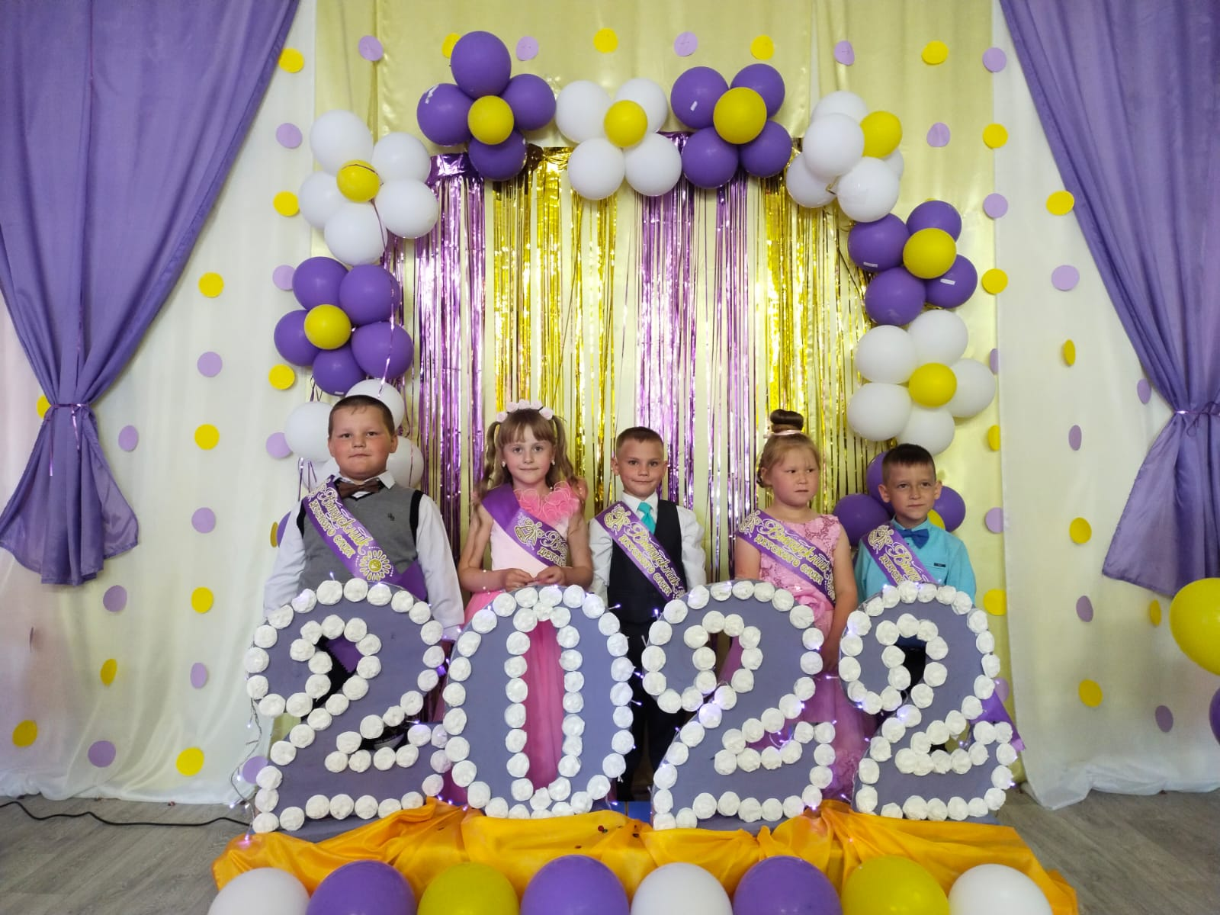

В Карасевской школе прошли сразу три выпускных: ребята 4 класса закончили начальную школу, и перешли в среднее звено. Пожелаем им успехов в учебе, побольше разных увлечений и интересных знаний!
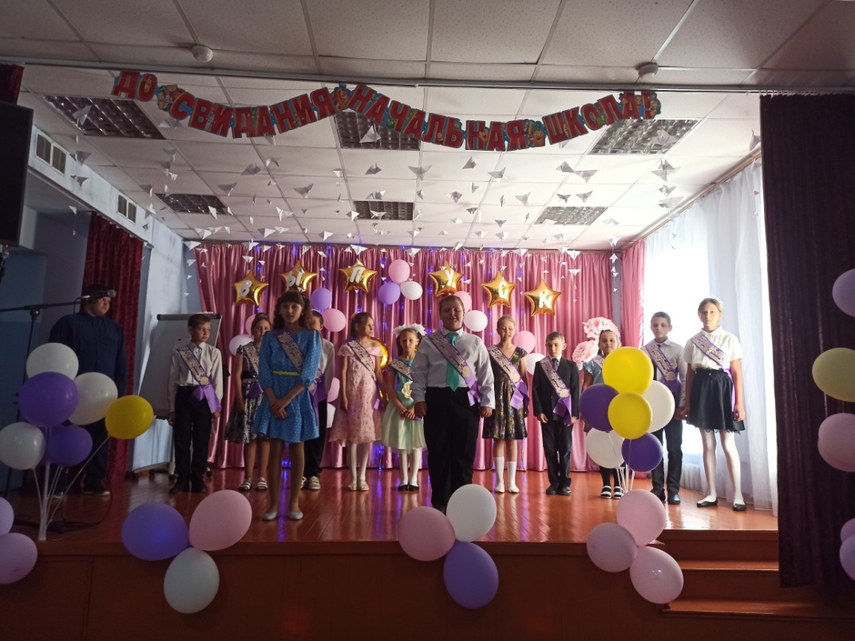
Свой Выпускной отметили учащиеся 9 класса. Они закончили курс общего образования и сейчас перед ними стоит серьёзная задача, - сдать экзамены и выбрать свой дальнейший путь. Кто – из ребят пойдет учиться в колледжи и техникумы, получать профессию, кто – то продолжит учиться в школе, чтобы в скором времени стать студентами высших учебных заведений. Пусть у них всё сложится, как задумано! Удачи вам, девчонки и мальчишки!
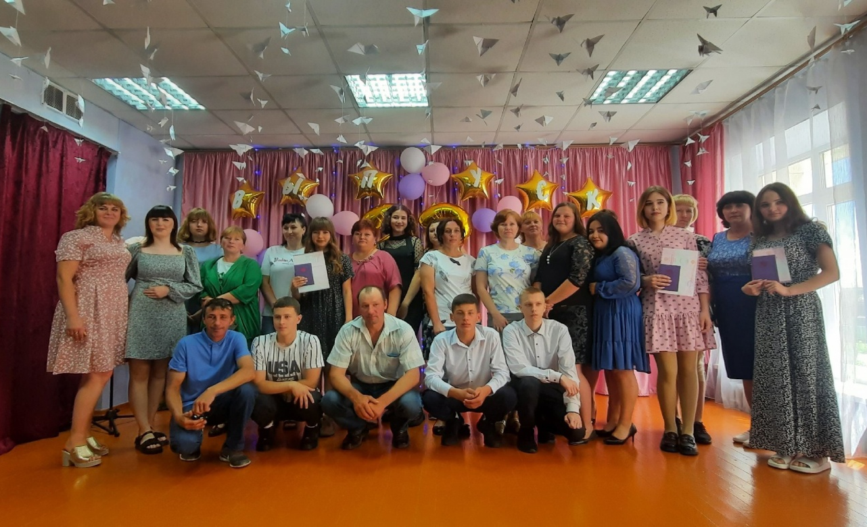

Всё это здорово! Но самый волнительный, самый главный Выпускной бал для девочек 11 класса. Это значит, что детство осталось позади, а вперед длинная дорога во взрослую жизнь. Стать самостоятельными, самим решать, как построить свою жизнь, кем стать, - поверьте это для них на сегодня самая сложная задача. Сданы экзамены, открыты все двери! Дорогие наши девчонки, найдите свой путь и стремитесь к своей цели, несмотря ни на какие трудности! Вы умные, сильные, всё в ваших руках! Удачи Вам, дорогие выпускники!
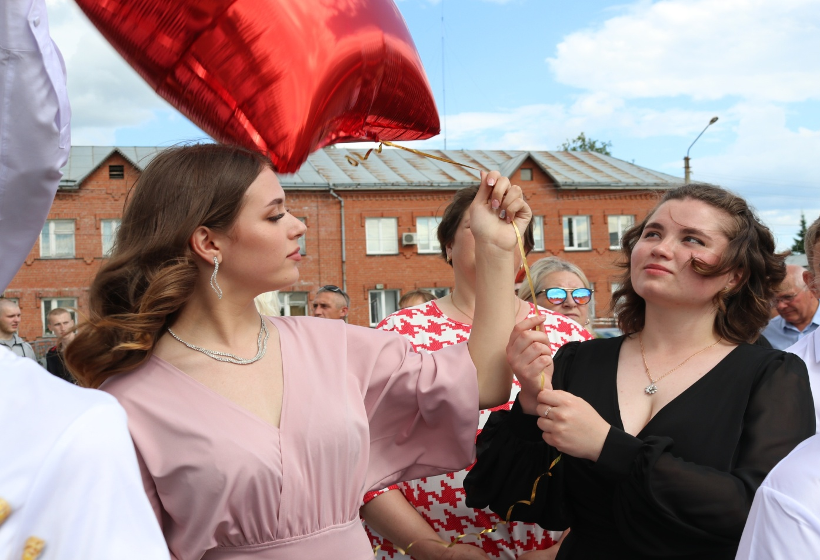
Огромное спасибо всем, кто все эти годы был с вами рядом: воспитатели и няни, учителя и любимые родители! Все они вложили в вас так много, не разочаруйте дорогих вам людей!
А Вас дорогие читатели с прекрасным летом! Пока!

Печатное издание «Пресс-центр «Общение»
газета «Разговор по душам».
СОУЧРЕДИТЕЛИ:
Инициативная группа граждан села Карасево Черепановского района Новосибирской области. Администрация Карасевского сельсовета Черепановскогорайона Новосибирской области
РЕДАКЦИОННЫЙ СОВЕТ:
Плахотич Т.А. - председатель Редакционного совета Рогалева Е.Е. – член Редакционного совета Снопкова А.В. – член Редакционного совета
Адрес: 633553 Новосибирская область Черепановский район село Карасево ул. Гагарина 8а
тел. 8-383-45-63-245
Email: cdk_karasewo@mail/ru

ТИРАЖ 40 экземпляров. Распространяется бесплатно.

